Муниципальное казенное дошкольное образовательное учреждение
«Центр развития ребенка - детский сад «Колокольчик» п. Витим»
муниципального образования «Ленский район» Республики Саха (Якутия) ___________________________________________________________________________

678150, Республика Саха, Ленский район, п. Витим, ул. Полевая, д.20 (kolokolvitim@mail.ru) т/ф.8(41137)35677

СОГЛАСОВАНО
Профкомом
МКДОУ ЦРР - детский сад
«Колокольчик» п.Витим
(Протокол от 27.01.2022 №4)

Оздоровительная программа коллектива
МКДОУ ЦРР - детский сад «Колокольчик» п.Витим
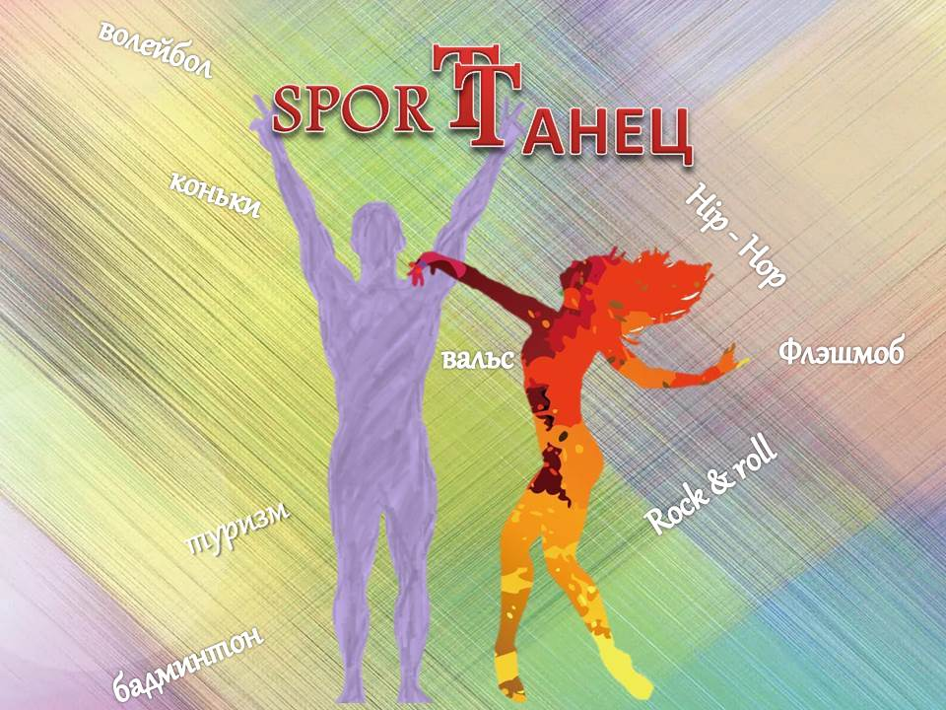

п.Витим – 2022
Пояснительная записка

Здоровье, по определению Всемирной организации здравоохранения - это состояние полного физического, психического и социального благополучия, а не только отсутствие болезней или физических дефектов. В последние годы широкое распространение получил термин «здоровьесбережение». Сберегать, значит сохранять, не утратить. То есть это комплекс мер, направленных на сохранение и укрепление здоровья участников образовательного процесса, в данной аудитории педагогов.
Программа «SPORTТанец» — это результат многолетней работы творческой группы МКДОУ ЦРР детский сад «Колокольчик» п. Витим, из числа членов ППО, которая была организована с целью создания условий для оздоровления, психологической разгрузки, повышения эмоционально-положительного комфорта в трудовом коллективе.

Обоснование актуальности. Педагоги ДОУ с воспитанниками всегда в движении. Но движения бывают разные: в рабочей обстановке они не приносят эмоционально-положительного эффекта, а физическая нагрузка на организм очень высокая, что приводит к психологическому истощению и эмоциональному выгоранию. Поэтому была разработана данная программа, направленная на создание условий для оздоровления, психологической разгрузки, повышения эмоционально-положительного комфорта.
Программа способствует формированию здорового образа жизни и правильного отношения к своему здоровью: «Здоровье – это не только отсутствие болезней и физических дефектов. Это состояние полного душевного и социального благополучия. Здоровье – это радостное отношение к труду».

Цель и задачи
Цель: Создание условий для оздоровления, психологической разгрузки, повышения эмоционально-положительного комфорта в трудовом коллективе.
Задачи:
- Формирование активной жизненной позиции и положительного отношения к укреплению здоровья.
- Мотивация и привлечение сотрудников к участию в культурно-спортивно-массовых мероприятиях.
- Развитие оздоровительной инфраструктуры в ДОУ и взаимодействие со сторонними организациями.
- Поддержка активного коллективно-семейного отдыха.

Сроки реализации: с 2018 года по настоящее время.

Содержание программы
Программа направлена на оздоровление, психологическую разгрузку, повышение эмоционально-положительного комфорта в трудовом коллективе и профилактику профессионального выгорания. Предусматривает пропаганду и формирование здорового образа жизни среди работников ДОУ, способствует укреплению и сохранению здоровья, активизации защитных сил организма, и, как следствие, высокому уровню трудоспособности.
В настоящее время в рамках программы реализуется три направления:
- хореографический ансамбль «Витимские самоцветы»;
- командный спорт «КолокольцЫЫЫ’»;
- активный отдых и туризм;
- пропаганда ЗОЖ среди детей, родителей и работников ДОУ.
Профсоюзным комитетом детского сада в 2018 году была создана группа активистов, сторонников здорового образа жизни, из числа работников. По каждому направлению был выбран свой куратор, который отвечал за организацию мероприятий.
Мероприятия, по направлению хореографический ансамбль «Витимские самоцветы»:
- подготовка (репетиции) и участие танцевального коллектива в районных, республиканских, всероссийских, международных творческих конкурсах в номинации «Хореография»;
- подготовка (репетиции) и участие танцевального коллектива в поселковых мероприятиях посвященных празднованию «Дня Победы - 9 мая», «Дня защиты детей», «Дня Поселка»;
- приобретение и изготовление костюмов, аксессуаров и атрибутов для выступлений;
- создание виртуальных видеороликов-поздравлений к «Новому году» с использованием танцевальных композиций (флэш-моб, хоровод, вальс).
Мероприятия, по направлению командный спорт «КолокольцЫЫЫ’»:
- тренировки и физкультминутки во время перерывов на работе (в актовом и/или спортивном зале);
- участие команды в поселковых, районных, республиканских, всероссийских спортивных мероприятиях (турнирах, спартакиадах, акциях, соревнованиях);
- приобретение спортивного инвентаря (шашки, шахматы, ракетки для бадминтона и настольного тенниса);
- взаимодействие со сторонними организациями поселка: МККУ «Центр Культуры» п.Витим, (тренировки по дартсу, бадминтону и настольному теннису), МОУ СОШ п.Витим (тренировки по волейболу);
- организация и проведение спортивно-оздоровительного мероприятий совместно с воспитанниками и их родителями в рамках Всемирного «Дня бегуна» и Всероссийского праздника «Всероссийский день бега «Кросс нации»».
Мероприятия, по направлению активный отдых и туризм:
- участие в районном Туристическом слете работников образования;
- коллективные походы на природу, приуроченные к майским праздникам, Дню дошкольного работника, в период отпусков;
- прогулки семьями на велосипедах в теплое время года;
- семейные катания на коньках, тюбингах, снегокатах в холодное время года.
Мероприятия, по направлению пропаганда ЗОЖ среди детей, родителей и работников ДОУ:
- пропаганда здорового образа жизни и положительного эмоционального настроя:
- Проведение мастер-класса для родителей и педагогов «Кинезиологические упражнения – игра, коррекция, развитие»;
- создание эмблемы;
- создание видеоролика Виртуальная экскурсия для родителей «Быть здоровым – это здорово!»;
- формирование устойчивой мотивации к сохранению собственного здоровья с целью улучшения качества жизни, с использованием поведенческих установок и слоганов: «Делай как я!», «В здоровом теле – здоровый дух!», «Быть здоровой, жить активно – модно, стильно, позитивно!», «Танцуй веселей – будешь краше, здоровей!», «SPORT + ТАНЕЦ ты SPORTТанец!»;
- работа педагога-психолога с коллективом посредством тренингов, консультирования;
- создание групп в WhatsApp: «Тыгыдын-тыгыдын-тыгыдын», «О спорт – ты мир!» для общения и координации работы участников.

География, категории и количество участников
В программе принимают участие работники первичной профсоюзной организации МКДОУ ЦРР - детский сад «Колокольчик» п.Витим МО «Ленский район» РС(Я) в составе 32 человек.

Организационное и ресурсное обеспечение проекта (приобретение формы, материалов, оборудования, инвентаря, создание рекламной продукции и т.д.):
- костюмы и футболки с логотипом ДОУ;
- аксессуары;
- материалы для изготовления атрибутики к выступлениям;
- спортивный инвентарь:
- дартс;
- шашки;
- шахматы;
- ракетки для бадминтона;
- ракетки для настольного тенниса;
- сувенирная и наградная продукция.

План реализации проекта (наличие соисполнителей, взаимодействие с ними и т.д.):

Мероприятия | Значимые достижения и результаты
Подготовительная работа
Составление и согласование плана по реализации программы | - Выявлено положительное влияние физической нагрузки в сочетании с музыкой на эмоциональное, психологическое и физическое состояние сотрудников ППО МКДОУ ЦРР - детский сад «Колокольчик» п.Витим;  - Рассмотрены возможных вариантов органичного включения в повседневную жизнь спортивно-танцевально-физической нагрузки для поддержания жизненного тонуса и альтернативной смены видов деятельности в течении рабочего дня;  - Программа предполагает создание приложений, дополняющих и раскрывающих ход ее реализации.
Направление 1 - хореографический ансамбль «Витимские самоцветы»
Подготовка (репетиции) и участие танцевального коллектива в районных, республиканских творческих конкурсах в номинации «Хореография» | - Диплом за 1 место Районного фестиваля искусств среди трудовых коллективов образовательных учреждений («Танцевальная композиция под русскую народную песню «Лети перышко»);  - Диплом лауреата I степени Республиканского всевозрастного фестиваля-конкурса «Таланты земли Олонхо» (танец «Катюша»);  - Диплом лауреата III степени Республиканского всевозрастного фестиваля-конкурса «Таланты земли Олонхо» (танец «Непрошеная война»);  - Диплом за 1 место Районного фестиваля искусств среди трудовых коллективов образовательных учреждений («Русский народный танец»);  - Диплом за 2 место Районного фестиваля художественного творчества среди трудовых коллективов образовательных учреждений, посвящённого 95-летию профсоюзного движения в Якутии, в номинации «Танец» («Танец с виелами»);  - Диплом за 2 место Районного фестиваля художественного творчества среди трудовых коллективов образовательных учреждений, посвящённого 95-летию профсоюзного движения в Якутии, в номинации «Танец» («Якутский танец»);  - Диплом за III место Районного фестиваля искусств, среди трудовых коллективов образовательных учреждений, посвящённого 70-летию Победы в Великой Отечественной войне, в номинации «Танец» (танец «Память»).
Заочное участие в творческих конкурсах всероссийского и международного уровня | - Диплом лауреата I степени Международного профессионального фестиваля искусств «Word of Art» 2016, номинации «Хореография», танец «Память»;  -Диплом за 1 место XLIII Международного профессионального конкурса «Ты - гений!» («Танец с чоронами»)  - Диплом за 2 место Международного конкурса «Дерево талантов», номинация «Я помню, я горжусь» (танец «Дети войны»).
Подготовка (репетиции) и участие танцевального коллектива в общесадовских и поселковых мероприятиях, посвященных празднованию «Дня Победы - 9 мая», «Дня защиты детей», «Дня Поселка», «Ыссыах», «80-летнего юбилея ДОУ» | - Грамота за активное участие в Общепоселковом концерте ко Дню Победы (флэш-моб «Попурри песен военных лет»);  - Выступления на праздничном концерте, посвященном празднованию:  Дня Победы - 9 мая - танцы «Дети войны», «Девочка Россия», «Майский Вальс», «Мама»;  Дня защиты детей - танцы «Топает малыш», «Танец с лентами»;  Ыссыах - танец «Изобилие»;  80-летнего юбилея ДОУ - «Якутский приветственный танец», «Зимушка».
Приобретение и изготовление костюмов, аксессуаров и атрибутов для выступлений | Пополнение материальной базы ДОУ и создание условий для творческой самореализации коллектива.
Создание виртуальных видеороликов-поздравлений к «Новому году» с использованием танцевальных композиций (флэш-моб, хоровод, вальс) | - Видеоролик-поздравление с новым – 2021 годом «Зима начинается с Якутии» в рамках одноименной Республиканской акции;  - Социальный видеоролик-поздравление с новым – 2022 годом «Вера, Надежда, Любовь».
Создание виртуального видеоролика-поздравления к открытию I Районного Методического турнира | - Видеоролик-поздравление «Вот посмотрите, какие у нас педагоги!».
Направление 2 - командный спорт «КолокольцЫЫЫ’»
Спортивны мероприятия на уровне поселения и на районном уровне | - Кубок победителя за 1 место общепоселкового соревнования по лыжам между профсоюзами разных организаций;  - Организация, проведение и командное участие в Районном турнире между ОУ и родителями «На свете надо все уметь» на базе МОУ СОШ п.Витим (Диплом за 3 место);  - Участие в общепоселковом турнире по настольному теннису на базе МККУ «Центр Культуры» п.Витим (Грамота за 2 место);  - Соревнования по волейболу на базе МОУ СОШ п.Витим, приуроченные к празднованию «Дня поселка» (Медали за 2 и 3 место, Грамота «Лучшему нападающему»);  - Участие в районной Женской спартакиаде Ленского района, посвященной Году матери в Республике Саха (Якутия) (Сертификат за активное участие).
Организация и проведение тренировок и спортивно-оздоровительных мероприятий на уровне ДОУ | - Турнир среди работников ДОУ по шашкам и шахматам;  - Соревнования среди работников ДОУ по дартсу;  - Организация и проведение 2 раза в год «Дня бегуна» в рамках Всемирного «Дня бегуна» и Всероссийского праздника «Всероссийский день бега «Кросс нации»»;  - Тренировки в обеденный перерыв по бадминтону, дартсу.
Направление 3 - активный отдых и туризм
Участие во Всероссийской акции «10 000 шагов к жизни» | - Сертификат за участие (12 человек).
Участие в районном Туристическом слете работников образования | - Грамота победителя в конкурсе «Туристическая газета»;  - Грамота победителя в конкурсе «Лучший бивуак»;  - Денежный приз;  - Публикация статьи в СМИ «Профсоюзный вестник»  - Видеоролик «Турслет работников образования».
Коллективно-семейные выходы | - Участие в велопробеге, посвященному «Дню семьи»;  - Коллективные походы на природу, приуроченные к майским праздникам, Дню дошкольного работника, в период отпусков;  - Прогулки семьями на велосипедах в теплое время года;  - Семейные катания на коньках, тюбингах, снегокатах в холодное время года.
Направление 4 - пропаганда ЗОЖ среди детей, родителей и работников ДОУ
Пропаганда здорового образа жизни и положительного эмоционального настроя | - Создание видео-ролика «Быть здоровым – это здорово!»;  - Благодарственное письмо за участие в районном мероприятии «Виртуальная экскурсия по детскому саду «Быть здоровым – это здорово!»;  - Проведение мастер-класса для родителей и педагогов «Кинезиологические упражнения – игра, коррекция, развитие»;  - Создание логотипа оздоровительной программы коллектива МКДОУ ЦРР - детский сад «Колокольчик» п.Витим МО «Ленский район» РС(Я);  - Выпуск тематических календарей;  - Выпуск информационных буклетов;  - Выпуск памятных открыток и магнитов.
Формирование устойчивой мотивации к сохранению собственного здоровья с целью улучшения качества жизни, с использованием поведенческих установок и слоганов | «Делай как я!»  «В здоровом теле – здоровый дух!»  «Быть здоровой, жить активно – модно, стильно, позитивно!»  «Танцуй веселей – будешь краше, здоровей!»  «SPORT + ТАНЕЦ Ты SPORTТанец!»
Работа педагога-психолога с коллективом | -Тренинг «Эмоциональное благополучие в коллективе»;  Тренинг «Дружный коллектив – это психологическое здоровье»;  - Тренинг «Эмоциональное выгорание и стрессоустойчивость»;  - Консультирование «Жить полной жизнью, не сгорая на работе».
Использование мессенджеров | Создание групп для общения и координации работы участников в WhatsApp:  - «Тыгыдын-тыгыдын-тыгыдын»;  - «О спорт – ты мир!».

Источники финансирования проекта
Источником финансирования программы являются средства ППО, спонсорская помощь, а также выделенные средства из бюджета детского сада.

Основные результаты:
- 87% работников стали активными участниками различных творческих мероприятий.
- 56 % работников стали активными участниками спортивных мероприятий.
- Организовано и проведено более 150 мероприятий оздоровительной направленности.
- Созданы условия способствующие оздоровлению, психологической разгрузке, повышению эмоционально-положительного комфорта в трудовом коллективе.
- Активное вовлечение сотрудников ДОУ и их семей к мероприятиям, реализуемым в рамках оздоровительной программы.
- Многочисленные грамоты, дипломы, кубки, медали победителей спортивных и творческих конкурсных мероприятий различного уровня.

Перспективы развития проекта, долгосрочный эффект
- Совершенствование навыков игры в бадминтон, настольный теннис, волейбол, дартс, шашки и шахматы с целью участия в спортивных состязаниях.
- Улучшение (пополнение) материальной базы для реализации программы (приобретение теннисного стола, спортивного инвентаря, заказ и/или пошив костюмов).
- Расширение видов коллективно-семейного отдыха: «Грибная охота», «В лес по ягоды», «Вместе весело плывем».
- Запуск акций: #СемьЯиЗОЖ, #Здоровый_перекус.
- Подготовка желающих сотрудников к сдаче нормативов ГТО.
- Увеличение охвата сотрудников и их семей в реализацию оздоровительной программы.

